# 手机APP对接文档

## 目的：

本文档介绍了服务端与移动端自动登录，以及支付相关等的对接方式。

## 自动登录：

访问首页时需要增加 token以及username参数。

例：<https://www.dldjshop.com?token=xxxxxxx&username=13000000000>

## 支付：

支付对接采用https://github.com/wendux/WebViewJavascriptBridge的方式

调用方法名为：wechatpay

参数为：

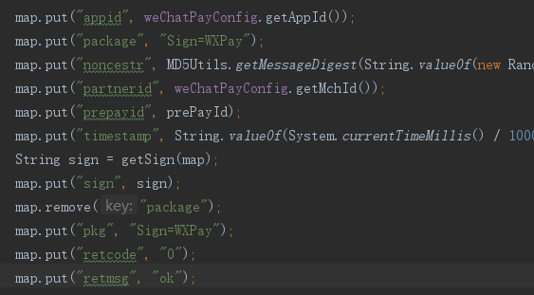

Js请求方式：

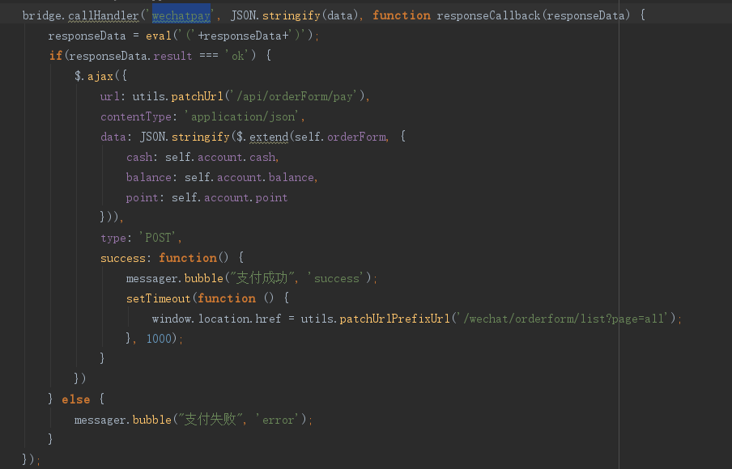

接受一个返回值，格式为：

{

result: “ok”

}

或

{

result: “cancel”

}

或

{

result: “err”

}